Schacksällskapet Manhem bjuder in till…

Nordstadsmästerskap

för veteraner

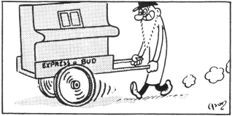
Som en del av Manhems traditionella schackvecka på Nordstadstorget spelas torsdagen den 2 januari kl. 12.00 öppet Nordstadsmästerskap i blixtschack för veteraner.
Tävlingen spelas mitt på Nordstadstorget mellan Femman och Åhléns, längst ned mot Nya Gatan.
Anmälningsavgift: 40 kronor
Betänketid: 7 minuter
Anmälan: vid start
Sak- och minnespriser beroende på deltagarantal.
Tävlingen är öppen för spelare födda 1953 eller tidigare.
Väl mött!

SS Manhem

